以應用程式模式連接 Microsoft 365
由 Microsoft 365 全域管理員核准一次，房間、使用者與日曆就會自動保持同步。約十分鐘， 其中大部分是等待。
2026-08-16 · https://offision.com/help/zh-hant/integrations/connect-microsoft-365-application-mode/
應用程式模式是大多數組織想要的連接方式：為整個組織核准一次，之後房間、使用者、使用者
群組與日曆全部自動保持同步，不需要任何人維護。
如果還沒決定要用三種方式中的哪一種，請先閱讀
該選擇哪一種 Microsoft 365 連接方式。
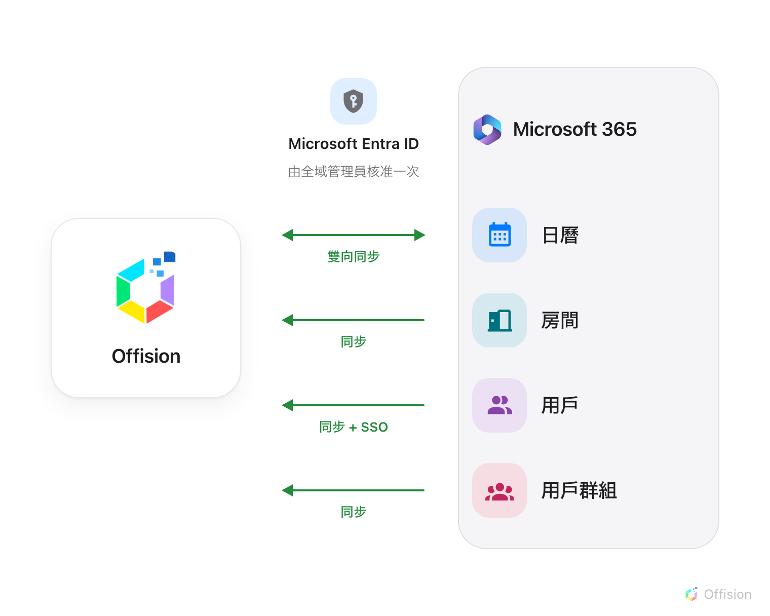
只要一次管理員同意，Microsoft 365 那一側的東西全都到得了——日曆雙向，其餘自己進來。
開始之前:
必須由具備 Microsoft 365 組織 全域管理員 角色的人核准。一般帳戶無法完成——連接會先
建立起來然後停在等待狀態，在管理員核准之前不會同步任何東西。

需要準備
- 一位 Microsoft 365 全域管理員，人在現場或現在聯絡得到
- 已在 Microsoft 365 建立好的房間信箱
- 約十分鐘，再加上等待第一次同步完成的時間

1. 開啟 Microsoft 365 磚
Microsoft 365 位於市集頂端的推薦區。
Where in Offision: admin app → marketplace/apps (系統整合)
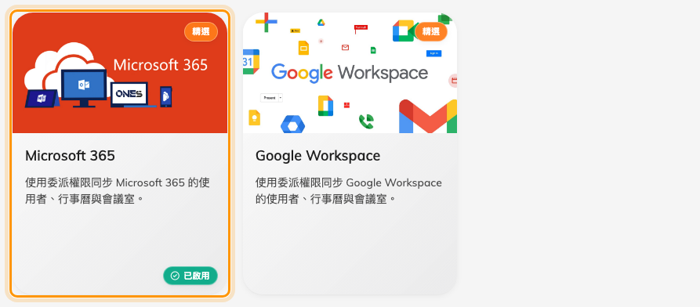
市集，Microsoft 365 就在推薦應用程式之中。
開啟該磚，然後選擇 連接到 Microsoft 365。

2. 確認顯示的是應用程式模式
連接對話框會以 應用程式模式 開啟，並顯示四顆綠燈——日曆、房間、用戶、
用戶群組。綠色代表會自動保持最新。
如果看到的是琥珀色與灰色的燈，表示對話框處於委派模式，請用上方的模式按鈕切換。
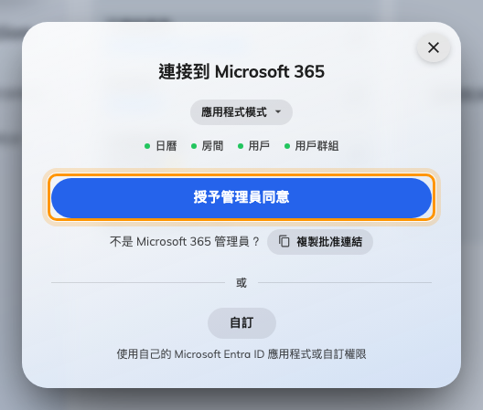
應用程式模式，四顆同步指示燈全部是綠色。
Note:
如果完全看不到模式按鈕，表示這台伺服器沒有設定 Offision 日曆應用程式，只提供舊版的快速
連接。請改用
委派模式 或
自己的 Entra ID 應用程式。

3. 授予管理員同意
選擇 授予管理員同意。Microsoft 會在新視窗開啟，請目前登入的管理員檢視 Offision 向
組織要求的內容：
Microsoft 顯示的項目 | Offision 的用途
登入並讀取使用者設定檔 | 讓使用者登入
讀取及寫入所有信箱中的行事曆 | 讀寫房間與使用者的日曆
讀取所有群組 | 同步使用者群組
讀取所有公司地點 | 找出你的房間
讀取所有使用者的完整設定檔 | 同步使用者

請以管理員身分核准。這一步最常出錯，因為很容易以自己的身分登入、看到 Microsoft 的畫面，
卻沒注意到同意的對象是自己而不是整個組織。
回到 Offision 後，對話框會自行變成 已核准，整合也會出現在清單中。

4. 如果你不是管理員
你不需要是。選擇 複製批准連結，把連結傳給管理員——它在任何瀏覽器、任何電腦上都能用。
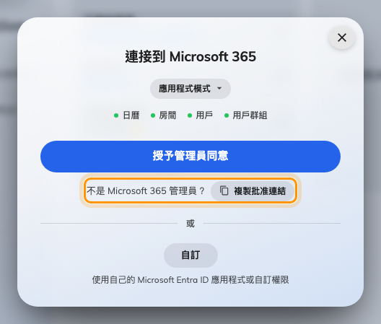
複製批准連結，把核准工作交給管理員。
你可以立刻關閉對話框。這個連接會以標示 等待管理員同意 的卡片留在整合清單中，並在
管理員核准的那一刻自行完成。沒有需要盯著等的畫面，關閉對話框也不會取消任何東西。

5. 雙向確認
新增一個房間，然後兩個方向都測試：
- 在 Offision 預約該房間，確認它出現在 Outlook
- 從 Outlook 預約同一個房間，確認它出現在 Offision
只測一個方向，正是半殘同步上線的原因。
接著設定 房間、
使用者 與
登入。

出問題時
你看到的狀況 | 常見原因
立刻顯示核准失敗 | 瀏覽器封鎖了快顯，核准視窗根本沒開啟
在 Microsoft 畫面之後核准失敗 | 管理員選了 取消，或批准連結放超過一天才使用
無法取得應用程式權杖 | 核准時沒有包含應用程式權限，或核准在另一個 Microsoft 365 目錄上
對話框沒有模式按鈕 | 這台伺服器沒有設定 Offision 日曆應用程式
連接成功但沒有任何房間 | 此模式下 同步所有房間 預設關閉；開啟之前房間要從房間選擇器加入
剛連接完就出現權限錯誤 | Microsoft 套用權限變更需要五分鐘到兩小時，稍候再試
卡片一直停在等待管理員同意 | 還沒有人核准；批准連結一天內有效

